Ponedeljek, 29. 11. 2021
SLJ | Leseni klobuki v Sloveniji - DZ 53  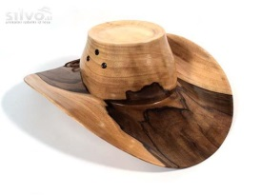  Si že slišal, da bi ljudje nosili lesene klobuke?  Želiš izvedeti, kdo jih izdeluje in iz česa so narejeni?  Najprej tiho preberi besedilo v DZ SLJ na strani 53.  Ponovno glasno preberi besedilo in poišči odgovore na spodnja vprašanja. V besedilu z barvico in šablono podčrtaj samo podatke.  Kdo izdeluje lesene klobuke?  Iz katerega lesa jih izdeluje?  Kje je opisal postopek izdelave klobukov?  Kje jih razstavlja?  Samostojno reši 2. in 3. nalogo v DZ na strani 53. Natančno preberi navodila.  Vem, da zmoreš. Gladko in glasno beri besedilo.
MAT | Puščični diagram DZ 69, 70  Poglej in reši naloge na povezavi.  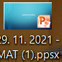  Lahko rešuješ tudi naloge v lanskem DZ – vse razen množenja in deljenja.
SPO | Naš mali projekt Načrt kmetije – DZ 30  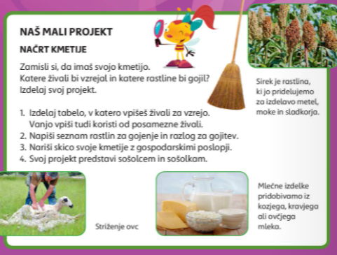  Preberi besedilo Spoznali smo in utrjuj znanje o kmetiji.
ŠPO | Teki (visoki start), vodenje in ciljanje z žogo:  Pojdi na sprehod v naravo. Teči in po možnosti vadi vodenje in ciljanje z žogo. Lahko vadiš tudi preskakovanje kolebnice.
GUM | Pesem Marmelada DZ – 16  Utrjuj znano pesmico.  Nauči se pojme v slovarčku:  Vadi spremljavo pesmice Z vlakom.

